Fiche technique EXAO

Comment fabriquer un luxmètre à moindre prix ?

- Comment définir la grandeur en abscisses et la grandeur en ordonnées
(Il s’agit ici de tracer R en fonction de E)
1°) Cliquer sur « Pas à pas »
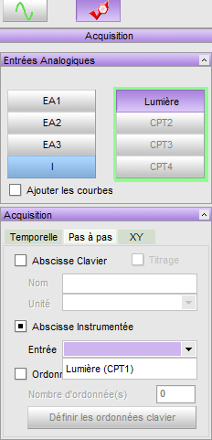
Cocher « Abscisse instrumentée » et sélectionner « Lumière (CPT1) »

2°) Cocher « Ordonnée Clavier »
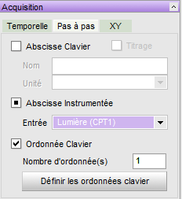 Cliquer sur

3°) Nommer l’ordonnée « Résistance » ; unité : Ω
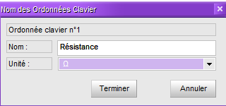

- Comment changer d’échelles en abscisses et ordonnées ?
1°) Double cliquer sur l’axe des ordonnées 2°) Double cliquer sur l’axe des abscisses
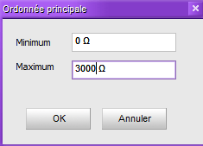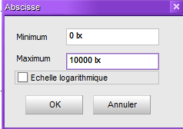

- Comment lancer l’acquisition et renseigner R(Ω) ?
1°) Lancer l’acquisition 2°) Renseigner R lue à l’ohmmètre
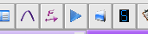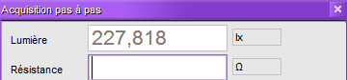

3°) Cliquer sur « Acquérir »

